Лабораторная работа №4
Модули, исключения, файлы и сериализация данных в Python
Студента группы 090303ПИб-о24
Богача Николая Андреевича
1. Цель работы
Получить практические навыки разработки многофайловых Python-приложений, обработки исключительных ситуаций и сохранения данных во внешних файлах.
В процессе выполнения лабораторной работы необходимо освоить:
- модули Python;
- пакеты;
- импортирование классов и функций;
- организацию проекта по нескольким файлам;
- обработку исключений;
- try, except, else, finally;
- создание собственных исключений;
- чтение и запись текстовых файлов;
- работу с JSON;
- сериализацию и десериализацию объектов;
- сохранение состояния программы между запусками.
2. Постановка задачи

Необходимо доработать объектную модель из лабораторной работы №3 и реализовать предметную область «Товары» (Вариант 3).
Программа должна:
1. использовать несколько Python-модулей;
2. содержать классы предметной области;
3. обрабатывать некорректный пользовательский ввод;
4. сохранять данные во внешний файл;
5. загружать данные при запуске;
6. преобразовывать объекты в JSON;
7. восстанавливать объекты из JSON;
8. предоставлять консольное меню.
Для товара хранить:
- артикул;
- название;
- категорию;
- цену;
- количество.
Реализовать:
- добавление;
- изменение цены;
- изменение количества;
- поиск;
- фильтрацию;
- сохранение в JSON;
- загрузку из JSON.
Создать исключение ProductNotFoundError.
3. Теоретические сведения
3.1. Модули и пакеты
Модулем в Python является файл с расширением .py, содержащий определения классов, функций и переменных. Модули позволяют логически разделить программу на независимые части, что упрощает её понимание, тестирование и сопровождение.
Пакет — это директория, содержащая модули и файл __init__.py. Пакеты позволяют группировать модули по функциональному признаку и создавать иерархическую структуру проекта.
Пример импорта:
python
import module_name
from module_name import function_name
from package.module import ClassName
3.2. Исключения
Исключения — это объекты, представляющие ошибки, возникающие во время выполнения программы. Python предоставляет встроенные типы исключений: ValueError, TypeError, IndexError, KeyError, FileNotFoundError и др.
Конструкция try-except-else-finally:
python
try:
код, который может вызвать исключение
except ValueError:
обработка ValueError
except (TypeError, IndexError):
обработка нескольких типов
else:
выполняется, если исключений не было
finally:
выполняется всегда (освобождение ресурсов)
3.3. Пользовательские исключения
Собственные исключения создаются наследованием от класса Exception:
python
class ProductNotFoundError(Exception):
pass
raise ProductNotFoundError("Товар не найден")
3.4. Работа с файлами
Для работы с файлами используется функция open() и контекстный менеджер with, который гарантирует автоматическое закрытие файла:
python
with open("data.txt", "r", encoding="utf-8") as file:
content = file.read()

Основные режимы: r (чтение), w (запись), a (добавление).
3.5. Формат JSON
JSON (JavaScript Object Notation) — текстовый формат обмена структурированными данными. Python предоставляет стандартный модуль json для работы с этим форматом.
Сериализация (dump/dumps) — преобразование Python-объекта в JSON-строку или файл.
Десериализация (load/loads) — обратное преобразование JSON в Python-объект.
python
import json
Запись
with open("data.json", "w", encoding="utf-8") as f:
json.dump(data, f, ensure_ascii=False, indent=4)
Чтение
with open("data.json", "r", encoding="utf-8") as f:
data = json.load(f)
3.6. Сериализация объектов классов
Экземпляры пользовательских классов нельзя напрямую сохранить в JSON. Необходимо преобразовать объект в словарь (метод to_dict), сохранить словарь, а при загрузке восстановить объект через конструктор (метод from_dict).

Объект → dict → JSON → файл
файл → JSON → dict → Объект
3.7. Разделение ответственности (слои приложения)
В данной работе применяется трёхслойная архитектура:
┌─────────────┐
│ main.py │ ← слой представления (меню, ввод/вывод)
└──────┬──────┘
↓
┌─────────────┐
│ service.py │ ← слой бизнес-логики (операции с товарами)
└──────┬──────┘
↓
┌─────────────┐ ┌─────────────┐
│ domain.py │ │ storage.py │ ← слой данных (JSON)
└───────────── └──────┬──────┘
↓
products.json
Такое разделение упрощает тестирование, повторное использование кода и дальнейшее расширение программы.
4. Код программы
4.1. Структура проекта

Lab4/
├── domain.py Классы предметной области и исключения
├── storage.py Сохранение и загрузка JSON
├── service.py Бизнес-логика
└── main.py Точка входа, консольное меню
4.2. domain.py — Классы предметной области
python
import json
class ProductNotFoundError(Exception):
"""Исключение, возникающее при отсутствии товара"""
pass
class Product:
def __init__(self, article, name, category, price, quantity):
self.article = article
self.name = name
self.category = category
self.price = price
self.quantity = quantity
def change_price(self, new_price):
if new_price < 0:
raise ValueError("Цена не может быть отрицательной")
self.price = new_price
def change_quantity(self, new_quantity):
if new_quantity < 0:
raise ValueError("Количество не может быть отрицательным")
self.quantity = new_quantity
def to_dict(self):
return {
"article": self.article,
"name": self.name,
"category": self.category,
"price": self.price,
"quantity": self.quantity,
}
@classmethod
def from_dict(cls, data):
return cls(
article=data["article"],
name=data["name"],
category=data["category"],
price=data["price"],
quantity=data["quantity"],
)
def __str__(self):
return (f"[{self.article}] {self.name} | Категория: {self.category} | "
f"Цена: {self.price:.2f} | Кол-во: {self.quantity}")
def __eq__(self, other):
return self.article == other.article
def __lt__(self, other):
return self.price < other.price

4.3. storage.py — Работа с файлами и JSON
python
import json
import os
from domain import Product
DEFAULT_FILE = "products.json"
def save_products(products, filepath=DEFAULT_FILE):
"""Сохранение списка товаров в JSON-файл"""
data = [p.to_dict() for p in products]
with open(filepath, "w", encoding="utf-8") as f:
json.dump(data, f, ensure_ascii=False, indent=4)
print(f"Сохранено {len(data)} товаров в {filepath}")
def load_products(filepath=DEFAULT_FILE):
"""Загрузка списка товаров из JSON-файла"""
if not os.path.exists(filepath):
print(f"Файл {filepath} не найден. Создан пустой список.")
return []
try:
with open(filepath, "r", encoding="utf-8") as f:
data = json.load(f)
products = [Product.from_dict(item) for item in data]
print(f"Загружено {len(products)} товаров из {filepath}")
return products
except json.JSONDecodeError:
print("Ошибка чтения JSON. Создан пустой список.")
return []

4.4. service.py — Бизнес-логика
python
import random
from domain import Product, ProductNotFoundError
def check_int(prompt, min_val=None, max_val=None):
"""Проверка корректности ввода целого числа"""
while True:
try:
value = int(input(prompt))
if min_val is not None and value < min_val:
raise ValueError
if max_val is not None and value > max_val:
raise ValueError
except ValueError:
range_msg = ""
if min_val is not None and max_val is not None:
range_msg = f" (от {min_val} до {max_val})"
elif min_val is not None:
range_msg = f" (не меньше {min_val})"
print(f"Неверный ввод{range_msg}. Попробуйте снова.")
else:
return value
def check_float(prompt, min_val=None):
"""Проверка корректности ввода числа с плавающей точкой"""
while True:
try:
value = float(input(prompt))
if min_val is not None and value < min_val:
raise ValueError
except ValueError:
msg = f" (не меньше {min_val})" if min_val is not None else ""
print(f"Неверный ввод{msg}. Попробуйте снова.")
else:
return value

def check_choice(prompt, options):
"""Проверка выбора из списка допустимых значений"""
while True:
try:
value = int(input(prompt))
if value not in options:
raise ValueError
except ValueError:
print(f"Введите одно из: {options}")
else:
return value
def add_product(products):
"""Добавление нового товара"""
article = input("Введите артикул: ").strip()
if any(p.article == article for p in products):
print(f"Товар с артикулом {article} уже существует!")
return
name = input("Введите название: ").strip()
category = input("Введите категорию: ").strip()
price = check_float("Введите цену: ", min_val=0)
quantity = check_int("Введите количество: ", min_val=0)
product = Product(article, name, category, price, quantity)
products.append(product)
print(f"Товар '{name}' добавлен.")
def change_price(products):
"""Изменение цены товара"""
article = input("Введите артикул товара: ").strip()
product = _find_by_article(products, article)
new_price = check_float("Введите новую цену: ", min_val=0)
product.change_price(new_price)
print(f"Цена товара '{product.name}' изменена на {new_price:.2f}")
def change_quantity(products):
"""Изменение количества товара"""
article = input("Введите артикул товара: ").strip()
product = _find_by_article(products, article)
new_qty = check_int("Введите новое количество: ", min_val=0)
product.change_quantity(new_qty)
print(f"Количество товара '{product.name}' изменено на {new_qty}")
def search_by_article(products):
"""Поиск товара по артикулу"""
article = input("Введите артикул для поиска: ").strip()
product = _find_by_article(products, article)
print(f"Найден: {product}")
def search_by_name(products):
"""Поиск товара по названию"""
name = input("Введите название (часть): ").strip().lower()
found = [p for p in products if name in p.name.lower()]
if not found:
raise ProductNotFoundError(f"Товары с '{name}' не найдены")
print(f"Найдено {len(found)} товаров:")
for p in found:
print(f" {p}")
def filter_by_category(products):
"""Фильтрация товаров по категории"""
category = input("Введите категорию: ").strip().lower()
filtered = [p for p in products if category in p.category.lower()]
if not filtered:
raise ProductNotFoundError(f"Категория '{category}' не найдена")
print(f"Найдено {len(filtered)} товаров:")
for p in filtered:
print(f" {p}")
def filter_by_price_range(products):
"""Фильтрация товаров по диапазону цен"""
min_price = check_float("Минимальная цена: ", min_val=0)
max_price = check_float("Максимальная цена: ", min_val=min_price)
filtered = [p for p in products if min_price <= p.price <= max_price]
if not filtered:
raise ProductNotFoundError("Товары в заданном диапазоне не найдены")
print(f"Найдено {len(filtered)} товаров:")
for p in filtered:
print(f" {p}")
def sort_by_price(products):
"""Сортировка товаров по цене"""
if not products:
print("Список пуст.")
return
sorted_products = sorted(products)
print("Товары отсортированы по цене:")
for p in sorted_products:
print(f" {p}")
def sort_by_quantity(products):
"""Сортировка товаров по количеству"""
if not products:
print("Список пуст.")
return
sorted_products = sorted(products, key=lambda p: p.quantity)
print("Товары отсортированы по количеству:")
for p in sorted_products:
print(f" {p}")
def show_all(products):
"""Вывод всех товаров"""
if not products:
print("Список товаров пуст.")
return
for i, p in enumerate(products, 1):
print(f"{i}. {p}")
def delete_product(products):
"""Удаление товара по артикулу"""
article = input("Введите артикул товара для удаления: ").strip()
product = _find_by_article(products, article)
products.remove(product)
print(f"Товар '{product.name}' удалён.")
def generate_random_products(products, count=None):
"""Генерация случайных товаров для тестирования"""
if count is None:
count = check_int("Сколько случайных товаров создать? ", min_val=1, max_val=20)
categories = ["Электроника", "Одежда", "Книги", "Продукты", "Игрушки"]
names = ["Ноутбук", "Смартфон", "Футболка", "Джинсы", "Роман", "Учебник",
"Молоко", "Хлеб", "Мишка", "Конструктор", "Монитор", "Наушники"]
for i in range(count):
article = f"ART{random.randint(1000, 9999)}"
while any(p.article == article for p in products):
article = f"ART{random.randint(1000, 9999)}"
product = Product(
article=article,
name=random.choice(names),
category=random.choice(categories),
price=round(random.uniform(100, 50000), 2),
quantity=random.randint(0, 100),
)
products.append(product)
print(f"Создано {count} случайных товаров.")
def _find_by_article(products, article):
"""Внутренняя функция поиска товара по артикулу"""
for p in products:
if p.article == article:
return p
raise ProductNotFoundError(f"Товар с артикулом '{article}' не найден")
4.5. main.py — Точка входа и консольное меню
python
import random
from domain import ProductNotFoundError
from storage import save_products, load_products
from service import (
add_product, change_price, change_quantity,
search_by_article, search_by_name,
filter_by_category, filter_by_price_range,
sort_by_price, sort_by_quantity,
show_all, delete_product, generate_random_products,
check_choice,
)
def main():
products = []
filepath = "products.json"
print("Загрузить товары из файла? (1 - да, 2 - нет)")
if check_choice("Ваш выбор: ", [1, 2]) == 1:
products = load_products(filepath)
while True:
print("\n===== МЕНЮ =====")
print("1. Показать все товары")
print("2. Добавить товар")
print("3. Изменить цену")
print("4. Изменить количество")
print("5. Поиск по артикулу")
print("6. Поиск по названию")
print("7. Фильтрация по категории")
print("8. Фильтрация по диапазону цен")
print("9. Сортировка по цене")
print("10. Сортировка по количеству")
print("11. Удалить товар")
print("12. Сгенерировать случайные товары")
print("13. Сохранить в JSON")
print("14. Загрузить из JSON")
print("0. Выход")
choice = check_choice("Ваш выбор: ", list(range(0, 15)))
try:
if choice == 1:
show_all(products)
elif choice == 2:
add_product(products)
elif choice == 3:
change_price(products)
elif choice == 4:
change_quantity(products)
elif choice == 5:
search_by_article(products)
elif choice == 6:
search_by_name(products)
elif choice == 7:
filter_by_category(products)
elif choice == 8:
filter_by_price_range(products)
elif choice == 9:
sort_by_price(products)
elif choice == 10:
sort_by_quantity(products)
elif choice == 11:
delete_product(products)
elif choice == 12:
generate_random_products(products)
elif choice == 13:
save_products(products, filepath)
elif choice == 14:
products = load_products(filepath)
elif choice == 0:
print("Сохранить перед выходом? (1 - да, 2 - нет)")
if check_choice("Ваш выбор: ", [1, 2]) == 1:
save_products(products, filepath)
break
except ProductNotFoundError as e:
print(f"Ошибка: {e}")
except Exception as e:
print(f"Непредвиденная ошибка: {e}")
if __name__ == "__main__":
main()
5. Снимки выполнения программы
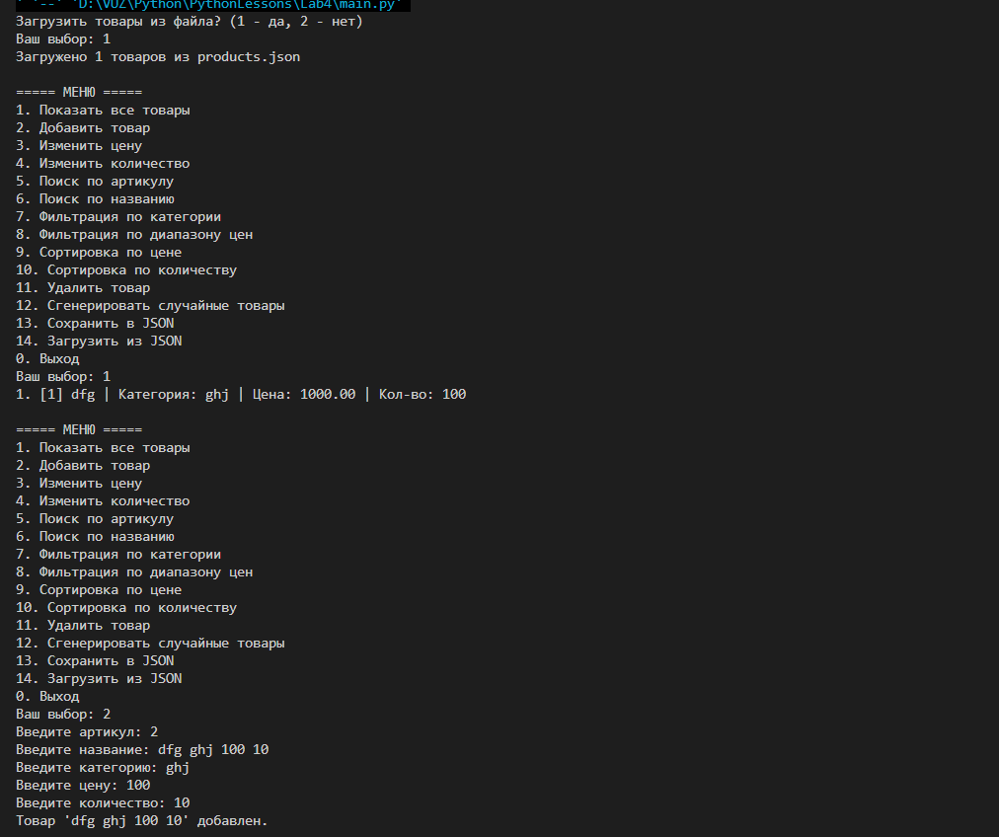
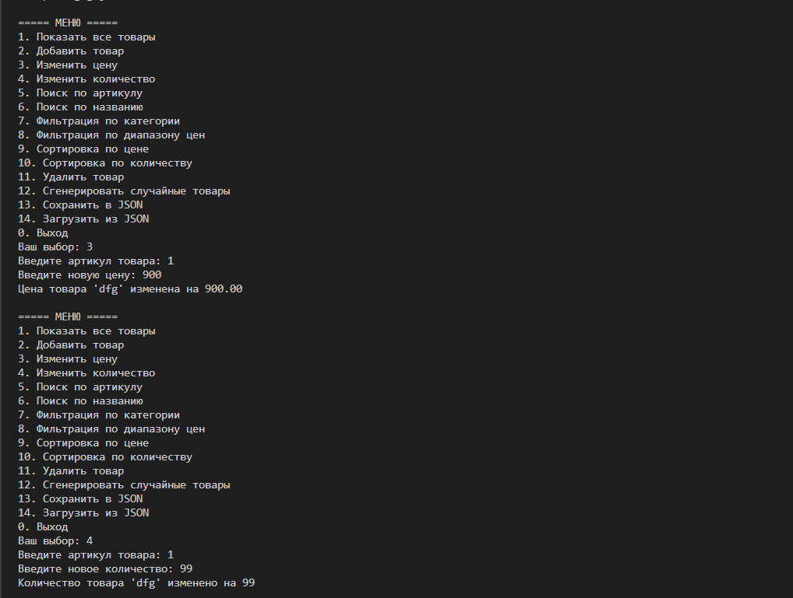
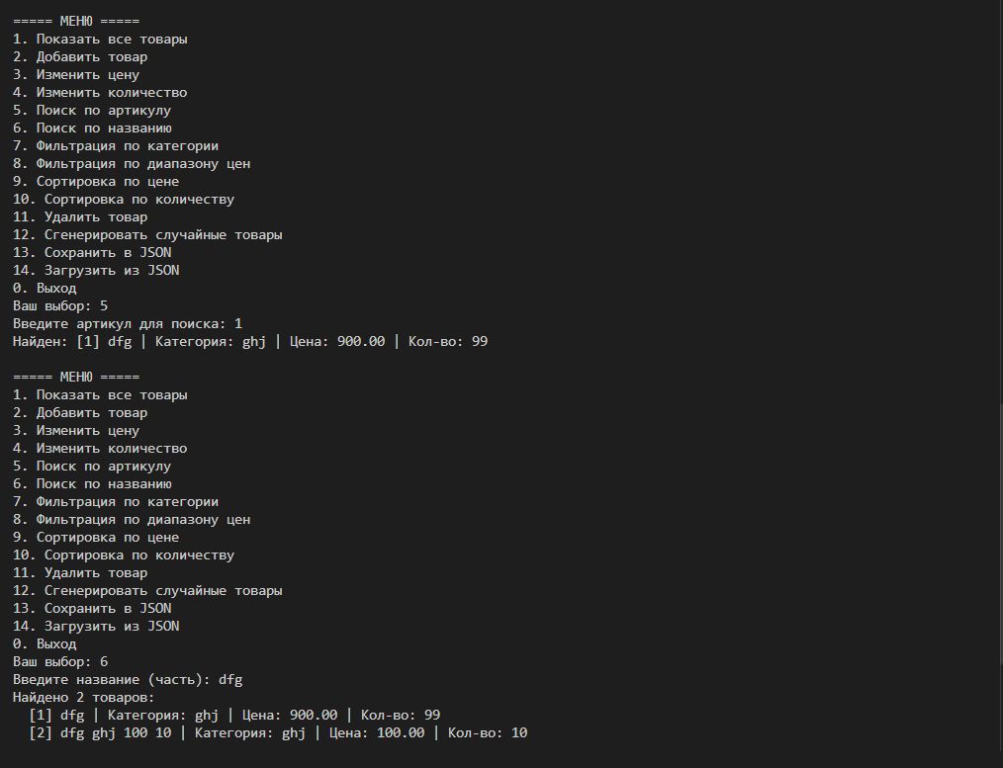
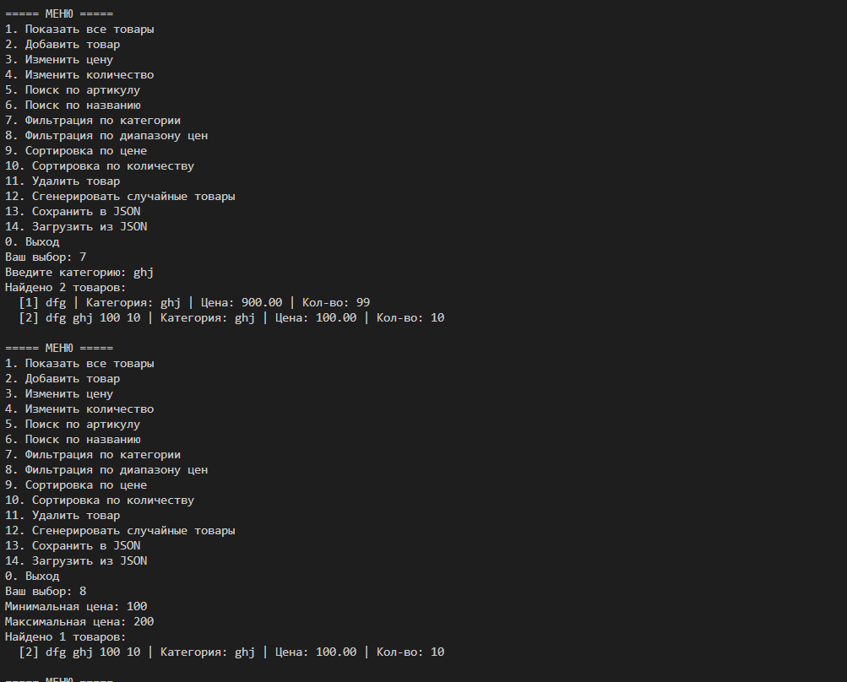
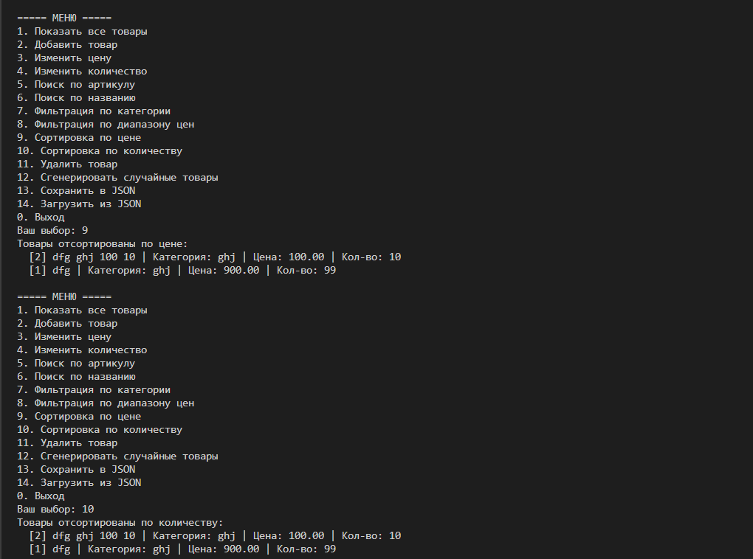
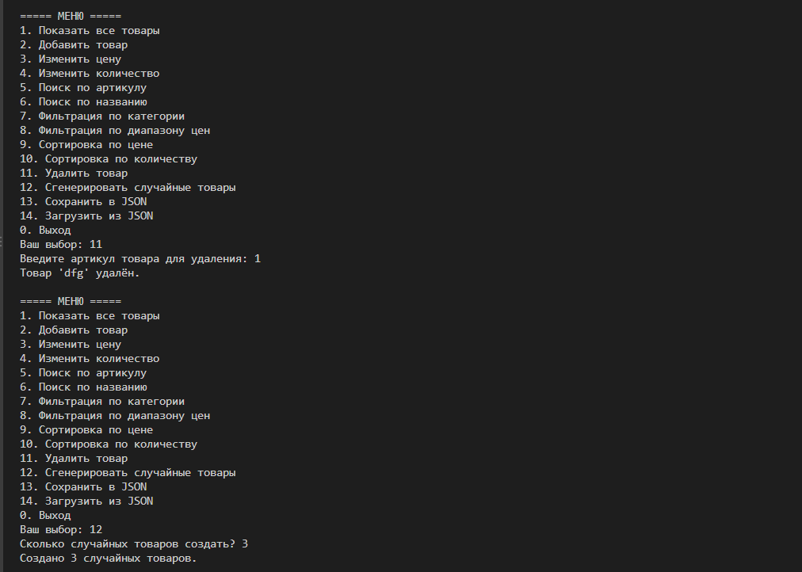
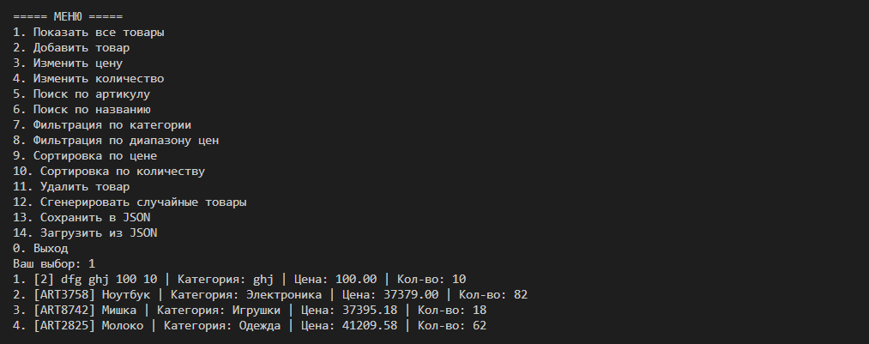
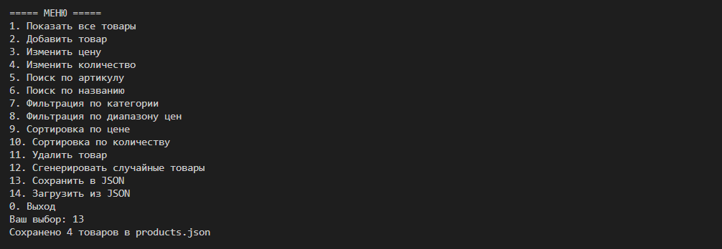
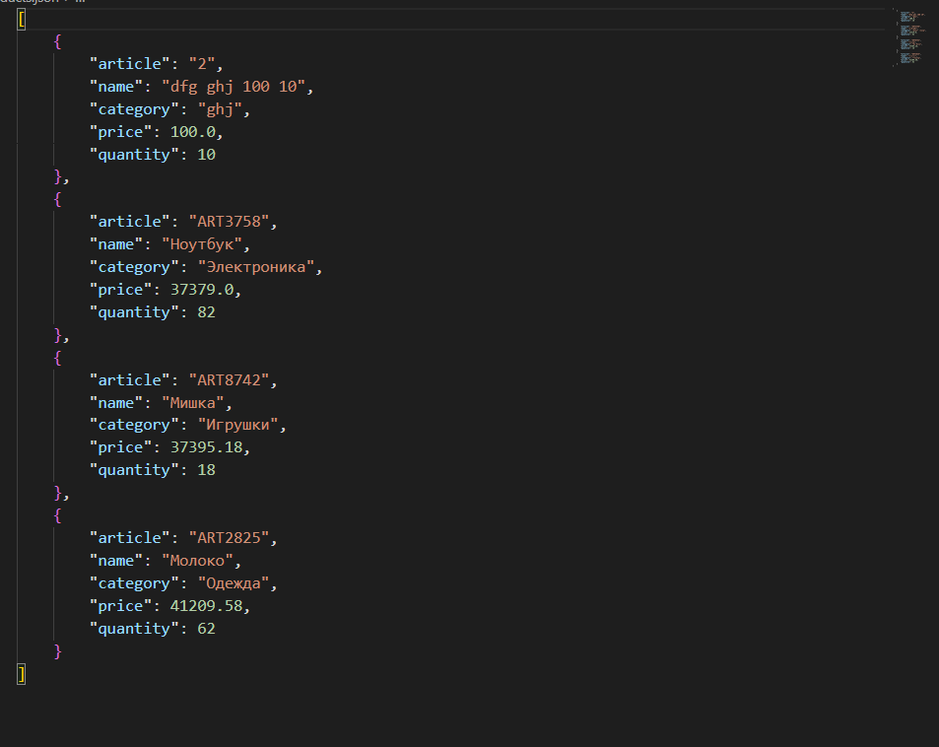
6. Вывод

В ходе данной лабораторной работы я получил практические навыки разработки многофайловых Python-приложений с использованием модулей и пакетов. Реализовал систему управления товарами, разделив программу на четыре логических модуля: domain.py (классы предметной области и пользовательское исключение), storage.py (работа с JSON-файлами), service.py (бизнес-логика) и main.py (консольный интерфейс).

Научился применять конструкцию try-except-else для обработки некорректного пользовательского ввода и создал собственное исключение ProductNotFoundError, которое возникает при отсутствии запрашиваемого товара. Реализовал сериализацию и десериализацию объектов класса Product через методы to_dict() и from_dict(), что позволило сохранять состояние программы между запусками в формате JSON.

Применил трёхслойную архитектуру (модель — бизнес-логика — хранилище), которая обеспечивает разделение ответственности, упрощает тестирование и дальнейшее расширение программы. Разработал надёжное консольное меню с обработкой всех возможных ошибок ввода и возможностью генерации случайных данных для автоматического тестирования алгоритмов поиска, фильтрации и сортировки.

